Sequência didática 2

Unidade temática
Projeto de moradias: planta baixa.

Objetivos
- Compreender o processo de planejamento da construção de uma moradia.
- Observar a arquitetura da escola.
- Conhecer o que é uma planta baixa.

Habilidades da BNCC – 3ª versão
- (EF15AR01) Identificar e apreciar formas distintas das artes visuais tradicionais e contemporâneas, cultivando a percepção, o imaginário, a capacidade de simbolizar e o repertório imagético.
- (EF15AR06) Dialogar sobre a sua criação e as dos colegas, para alcançar sentidos plurais.

Gestão de sala de aula
Para a primeira aula, os estudantes podem estar organizados de maneira convencional, em fileiras.
Na aula seguinte, os estudantes devem estar, em um primeiro momento, fora da sala de aula, caminhando pela escola e, depois de retornar para a sala, sentados em fileiras.

Número de aulas estimado
2 aulas de 50 minutos cada.

Aula 1

Conteúdo específico
Planejamento da construção de uma moradia, profissionais responsáveis, planta baixa.

Recursos didáticos
- Imagens de planta baixa em 2D e de planta em 3D.
- Lousa e giz para escrita do conteúdo: conceito de planta baixa e profissionais responsáveis pela sua confecção. Desenho de uma planta baixa.
- Folha de papel sulfite, régua e lápis preto.

Encaminhamento
- Apresente as imagens para os estudantes da maneira que preferir: projetadas, impressas, fotocopiadas.
- Pergunte aos estudantes se já viram esse tipo de desenho e se sabem para que serve.
- Após ouvir as respostas, escreva na lousa a definição de planta baixa, seus usos e os profissionais que a desenham: arquitetos e engenheiros civis.
- Dialogue com os estudantes sobre o processo de construção, desde a ideia, o desenho e a concretização dele. Fale sobre o fato de um projeto de construção necessitar do aval da prefeitura e ter que seguir as normas construtivas estabelecidas.

- Por fim, faça um desenho na lousa com o passo a passo de como fazer uma planta baixa de uma casa térrea. Não se esqueça de colocar legendas indicando portas e janelas, além das medidas de cada cômodo. Veja o exemplo a seguir, que pode ser projetado, impresso ou fotocopiado.
- 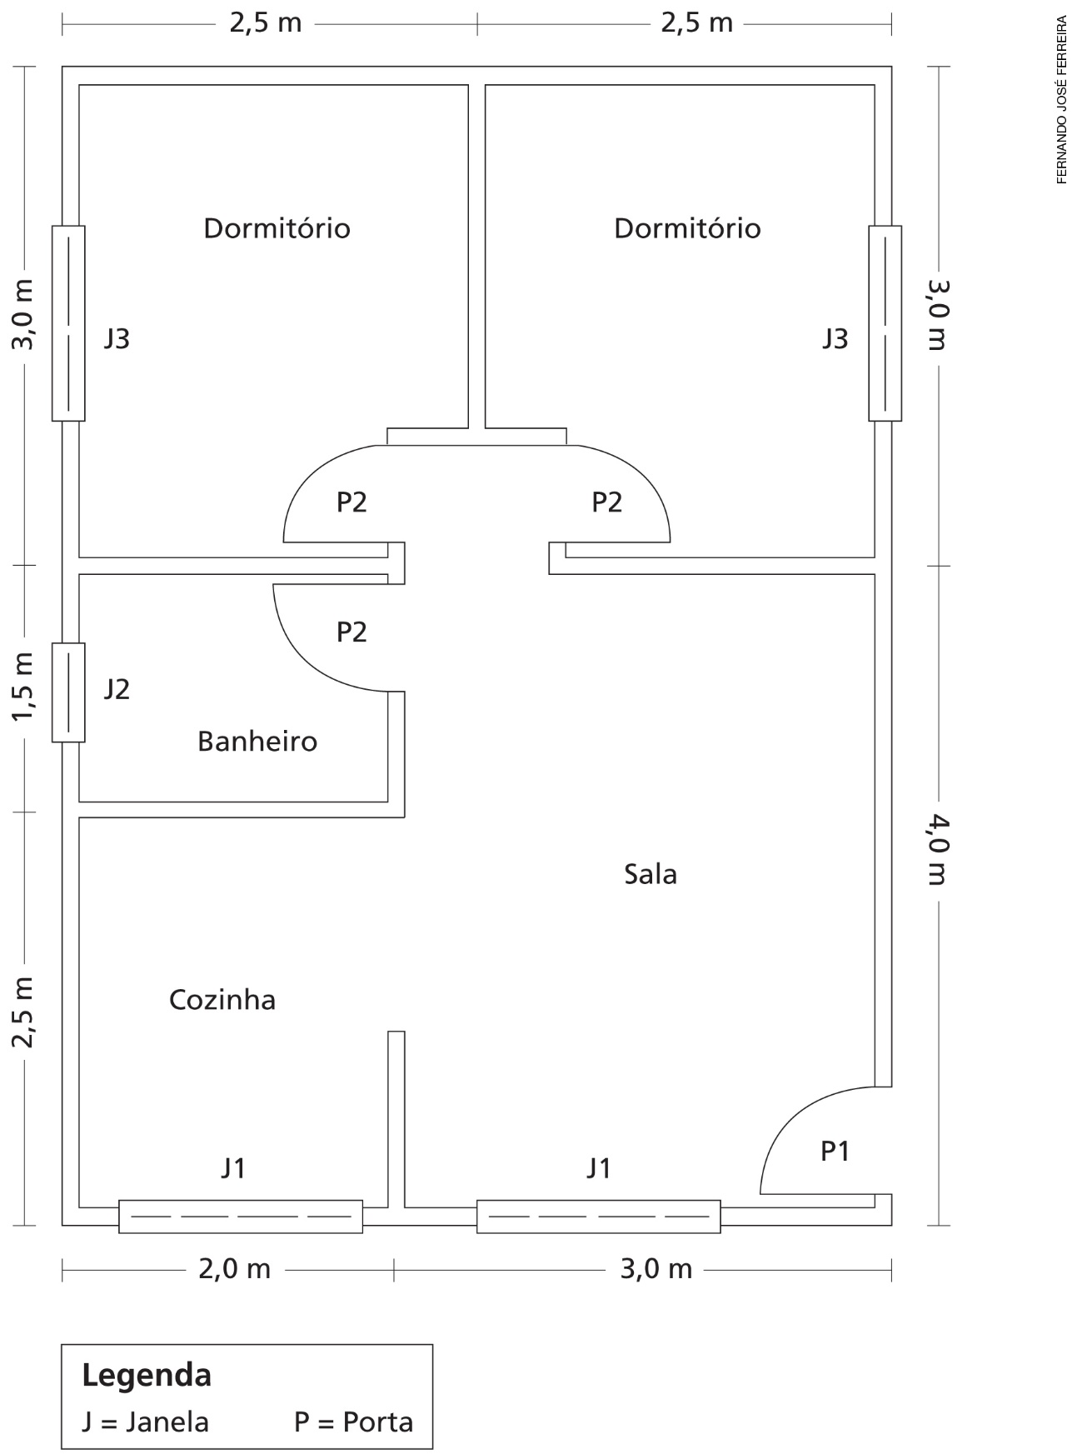

Aula 2

Conteúdo específico
Observação da arquitetura de alguns espaços da escola e a confecção da planta baixa deles.

Recursos didáticos
- Espaços da escola.
- Folha de papel sulfite, lápis preto e régua.

Encaminhamento
- Saia com os estudantes da sala de aula e caminhe com eles por alguns espaços da escola por cerca de 15 minutos.
- Peça-lhes que observem com atenção a arquitetura e as dimensões dos espaços visitados e como eles se interligam. Se possível, peça-lhes que fotografem os espaços para que tenham subsídios para os desenhos.
- Retorne para a sala de aula e peça-lhes que desenhem a planta baixa dos espaços visitados.
- Oriente-os dizendo que não precisam saber a medida correta dos cômodos e que apenas procurem dimensionar os espaços, por exemplo: se a biblioteca fica ao lado do refeitório e qual dos dois espaços é maior, então, o estudante precisa mostrar essa diferença no desenho, sem se preocupar com o tamanho exato dessas salas.
- Por fim, peça-lhes que mostrem suas plantas baixas para os colegas e dialoguem sobre as diferenças e semelhanças entre os cômodos que elas apresentarem em comum.

Atividade complementar
- Escolha em jornais e revistas a imagem de uma planta baixa de uma casa de pequeno porte e térrea. Em sala, apresente a imagem para os estudantes e peça-lhes que leiam os nomes dos cômodos da planta.
- Pergunte se algum deles mora em uma casa com essa configuração. Diga-lhes que há todo tipo de combinação de cômodos em uma residência: uma sala com um dormitório e um banheiro; cinco dormitórios com duas salas, uma cozinha e dois banheiros; sala com varanda, três quartos, uma cozinha e um banheiro, entre outras disposições.
- Solicite-lhes que relatem aos colegas os cômodos que constituem a residência onde moram. Para evitar constrangimentos, insira o tema dizendo que há casas formadas por dois cômodos apenas: um banheiro e um quarto, no qual se pode tanto dormir quanto cozinhar. Conte a eles que, em muitos países, priorizam-se as casas de pequena dimensão, por conta do excesso de habitantes, como é o caso do Japão.

- Pergunte aos estudantes: “Por que é importante planejar a construção de uma casa?”, “Para que serve o projeto de uma casa?”.
- Espera-se que eles digam com as próprias palavras que quem vai construir precisa saber com antecedência o tamanho dos cômodos, a quantidade de andares e as condições ambientais locais a fim de escolher os materiais mais indicados, garantindo iluminação e boa ventilação no imóvel, e contratar a mão de obra necessária.
- Após o planejamento e com o projeto em mãos, o responsável pela obra poderá contabilizar não só quanto tempo a construção vai levar, mas também quanto vai custar.
- Além disso, poderá registrá-la junto aos órgãos competentes, pois esse documento é obrigatório.

Aferição e formas de acompanhamento dos objetivos de aprendizagem

Legenda
Texto em preto | Objetivo de aprendizagem.
Texto em azul | Forma de acompanhar o desenvolvimento das aprendizagens.

 | Sim | Não | Parcialmente
1. Compreender o processo de planejamento da construção de uma moradia.
Solicite aos estudantes que imaginem que vão construir uma casa. Peça-lhes que escrevam o que seria necessário para isso. Que materiais eles utilizariam, onde a casa estaria localizada, quantos cômodos ela teria, quantos andares etc. Depois, faça uma roda de conversa para que os estudantes exponham suas ideias e possam dialogar a respeito, dando sugestões, avaliando se a construção seria viável ou não e por quê.
2. Observar a arquitetura da escola.
Em uma caminhada pela escola, peça aos estudantes que observem o tamanho de paredes, portas, janelas, colunas e sua localização. Peça-lhes também que observem, se possível, os materiais usados: tijolos ou blocos, reboco de cimento, telhas de cerâmica ou outro material, lajotas ou cimento nos pisos etc. Levante oralmente os dados observados e pergunte se eles acham que há estruturas da escola que poderiam ser melhoradas, reformadas, ampliadas etc.
3. Conhecer o que é uma planta baixa.
Peça aos estudantes que desenhem a planta baixa da moradia onde vivem, respeitando as dimensões de cada cômodo (de maneira aproximada) e a localização de portas e janelas.

Sugestões para acompanhar o desenvolvimento dos estudantes

- Solicite uma breve pesquisa sobre as profissões de arquiteto e de engenheiro civil. Eles podem fazer uma entrevista, caso conheçam alguém próximo que exerça uma dessas profissões. Nesse caso, elabore com os estudantes uma lista de perguntas que eles gostariam de fazer e acrescente outras relativas ao que foi trabalhado neste percurso didático. Eles também podem assistir a vídeos (pesquise antecipadamente e selecione os que considerar adequados para a faixa etária dos estudantes) na internet ou pesquisar em dicionário, enciclopédias, livros. A seguir, divida a sala em dois grupos. O primeiro grupo conversará entre si sobre o que encontrou a respeito dos arquitetos e, o segundo, sobre os engenheiros civis. Para finalizar, cada grupo fará um breve resumo de suas descobertas. Essa atividade favorece o desenvolvimento das seguintes habilidades: EF15AR01 e EF15AR06.
- Se a escola possuir sala de informática com acesso à internet, leve-os para usar os computadores. Há programas disponíveis on-line cujo objetivo é montar plantas baixas ou construir casas ou cômodos em 3D. Também existem versões para celular ou tablet. No entanto, a maioria não apresenta versões em português, embora sejam relativamente simples de operar. Sugerimos que pesquise antecipadamente e teste para escolher o programa mais adequado. Os estudantes podem aprender mais sobre o planejamento de construção por meio desses programas. Essa atividade favorece o desenvolvimento das habilidades: EF15AR01 e EF15AR23.

Quadro de habilidades essenciais
Considerando as habilidades da BNCC – 3ª versão empregadas neste bimestre, as que consideramos essenciais para que os estudantes possam dar continuidade aos estudos são:

- (EF15AR01) Identificar e apreciar formas distintas das artes visuais tradicionais e contemporâneas, cultivando a percepção, o imaginário, a capacidade de simbolizar e o repertório imagético.
- (EF15AR06) Dialogar sobre a sua criação e as dos colegas, para alcançar sentidos plurais.

ficha para autoavaliação
Marque um X na carinha que retrata melhor o que você sente para responder a cada questão.
 | Sim | Mais ou menos | Não
Compreendi o processo necessário para planejar uma construção?
Entendi que, para fazer uma construção, é necessário observar o tipo de ambiente externo (lugar muito seco, lugar muito alto, lugar muito úmido etc.) para fazer a escolha dos materiais?
Percebi a função de um arquiteto e a de um engenheiro civil?
Compreendi a função de uma planta baixa?
Consegui desenhar uma planta baixa?
Construí personagens com sombras ou bonecos com facilidade?
Consegui manipular as personagens e inventar diferentes personalidades e vozes para elas?
Respeitei o trabalho coletivo e a criação dos meus colegas?
Nas questões em que você respondeu Não, o que acredita que precisa fazer para melhorar?
____________________________________________________________________________________
____________________________________________________________________________________
____________________________________________________________________________________
____________________________________________________________________________________
____________________________________________________________________________________

